 | Московский государственный технический университет  имени Н.Э. Баумана  (национальный исследовательский университет)»

ФАКУЛЬТЕТ | «Информатика, искусственный интеллект и системы управления»
КАФЕДРА | «Системы автоматического управления»

ОТЧЕТ
ПО ДОМАШНЕМУ ЗАДАНИЮ № 2

ПО ДИСЦИПЛИНЕ: «ИНФОРМАТИКА»

Студент ИУ1-12Б |  | Л. В. Никулин
 | (Подпись, дата) | (И.О. Фамилия)
Проверил | (Подпись, дата) | Э.Р. Башаева  (И.О. Фамилия)

Москва, 2023 г.
СОДЕРЖАНИЕ
ТЕОРЕТИЧЕСКАЯ ЧАСТЬ 3
ПРАКТИЧЕСКАЯ ЧАСТЬ 6
Задание 1 6
Задание 2 6
Задание 3 7
ВЫВОДЫ 9

ТЕОРЕТИЧЕСКАЯ ЧАСТЬ
Целью работы является обучение созданию скриптов на языке bash.
В работе будут использоваться следующие конструкции и выражения языка bash:
- #!/bin/bash — первая строка скрипта, указывающая на интерпретатор для данного файла
- $varname — конструкция для подстановки ранее объявленной переменной varname
- varname=… - конструкция для объявления новой переменной varname и присвоения ей значения …
- HOME, USER — некоторые из системных переменных
- $1, $2, $… - аргументы переданные программе при запуске через командную строку или соответственные аргументы в вызванной функции
- $(…), `…` - конструкция для подстановки результата вызова команд, стоящих на месте …
- $(( … )), $(expr …) - конструкции для выполнения математических операций, указанных на месте …
- if …; then … else if …; then … else … fi — условный оператор языка bash
- case … in …) …;; …) …;; *)… esac — конструкция для проверки некоторого значения на соответствие многим параметрам
- [ … ] - конструкция для вычисления логических значений
- -gt, -lt, -ge, -le, -eq, -ne — операторы сравнения чисел
- =, !=, <, > - операторы сравнения строк, < и > требуют экранирования
- -n, -z — операторы проверки строки на наличие и отсутствие в ней символов
- -d, -e, -f, -r, -s, -w, -x, -nt, -ot, -O, -G — операторы разнообразных проверок для файловой
- for … in …; do … done — конструкция цикла for
- IFS — специальная системная переменная, в которой указаны знаки-разделители
- for (( …; …; … )); do … done — еще один вариант записи for в bash
- while …; do … done — конструкция цикла while
- break — команда для выхода из цикла
- continue — команда, завершающая текущую итерацию цикла for и начинающая следующую, если это нужно
- function funcname {…} - конструкция объявления функции, функция может вернуть только значения 1 или 0, при необходимости возвращать значения иначе, следует воспользоваться глобальными переменными
- date +%s.%N — команда, выводящая текущее время с точностью до наносекунд, отсчет от сотворения linux
- dd — команда для копирования, записи, чтения данных
- bc — интерактивный калькулятор
- ${!array[@]} - подстановка, возвращающая все используемые индексы массива
- ${#array[@]} - подстановка, возвращающая количество элементов в массиве
Для создания установочных пакетов .deb для скриптов необходимо создать папку, которая будет называться так же, как собираемый пакет. В ней создать аналог корневой файловой системы, то есть создать папку /usr/bin и разметить в ней исполняемый файл. Также нужно создать директоию DEBIAN, а в ней специальный файл control со следующим содержимым:
Package: cst
Version: 0.1
Maintainer: Nikulin Lev
Architecture: all
Description: simple program that counts how much times it has been launched
При необходимости также можно создать файл postinst. Содержимое этого файла выполнится перед установкой для подготовки необходимых файлов и директорий для программы.
После чего нужно выйти на уровень выше, чем директория программы и выполнить команды:
dpkg-deb - -build cst
sudo dpkg -i cst.deb
При необходимости установленную таким образом программу можно удалить, выполнив:
sudo apt-get remove cst
Также в процессе работы некоторым программам требуется хранить файлы, которые не должны сбрасываться при перезагрузке. Для размещения этих файлов я использую директорию /var/packagename

ПРАКТИЧЕСКАЯ ЧАСТЬ

Задание 1
Требуется разработать и установить в системе свою собственную команду терминала, единственной целью которой является печать на экран двух целых чисел: первое число – количество вызовов этой команды с момента её установки, второе число – количество вызовов этой команды с момента запуска компьютера. Данная команда должна быть доступна глобально для всех пользователей в системе.
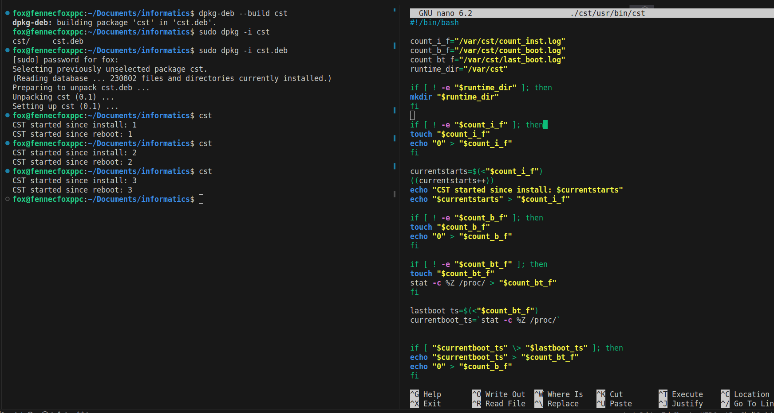Рисунок 1: Сборка, установка и использование программы cst - программа подсчета запусков

Задание 2
Требуется разработать и установить в системе свою собственную команду терминала, которая принимает на вход путь до директории, целое число и строку с расширением файла. Скрипт или программа должна добавить это расширение к именам всех файлов в заданной директории, если размер этих файлов превышает указанный в аргументах команды размер и содержимое файла начинается с цифры.
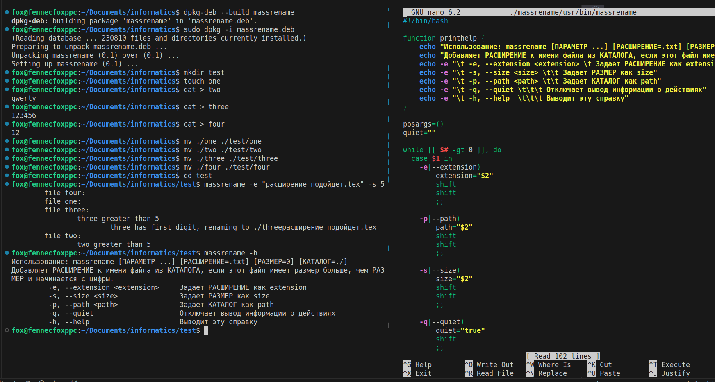Рисунок 2: Сборка, установка и использование утилиты massrename для добавления текста к именам файлов

Задание 3
Реализуйте программу на языке bash, которой можно будет пользоваться для условной оценки скорости работы компьютера. Программа должна выполнять некоторые процедуры, измеряя при этом время работы каждой из этих процедур. Программа должна выполнить следующие процедуры, измеряя при этом время работы
- Сортировать большой случайный массив (размером не менее 10000 случайных чисел по модулю 10000) двумя алгоритмами — я выбрал сортировку пузырьком и выбором
- Писать огромный (не меньше 100 МБ) случайный массив на диск
- Читать огромный (не меньше 100 МБ) случайный массив с диска
- Также я реализовал поиск заданного количества простых чисел

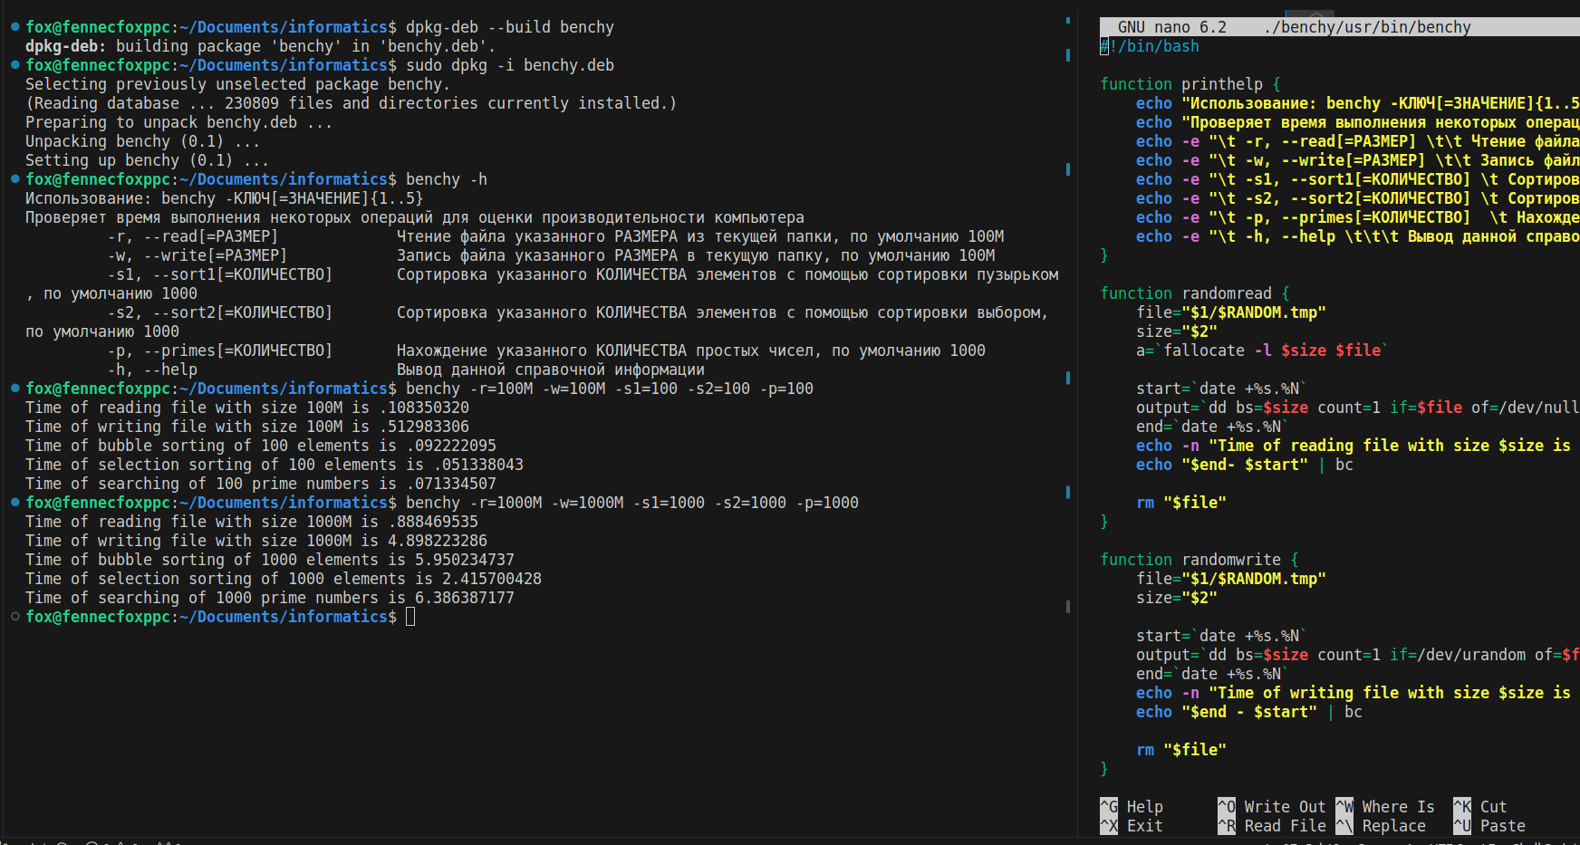Рисунок 3: Сборка, установка и выполнение программы benchy для оценки производительности компьютера

ВЫВОДЫ
В результате проделанной работы я создал 3 полезных системных утилиты, научился собирать установочные пакеты для систем на базе debian и смог оценить производительность языка bash по сравнению с C и Python.

